- Partes de un formulario
Encabezado de formulario, detalle y pie de formulario
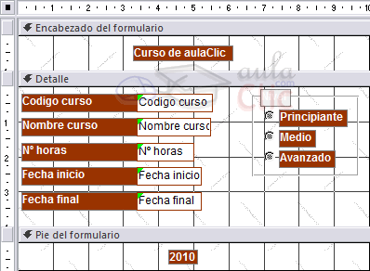

- Poner clave principal
Está el cursor en otro campo por eso hay que situarse en el que te dicen y clic en la llave (y estamos en vista diseño)
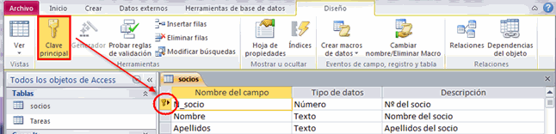

- En un informe el encabezado y pie ¿dónde aparecen?. No me acuerdo si preguntaban por el encabezado del informe o el de página. Ésta la he fallado, pongo teoría
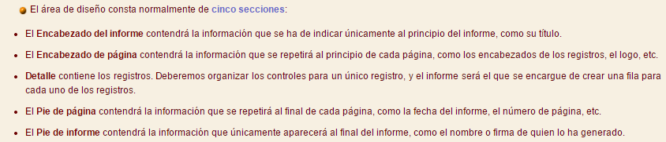
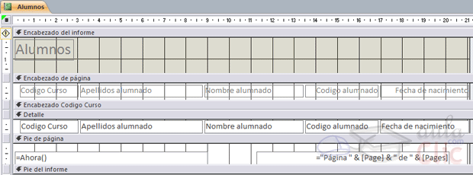
- Preguntaban si se puede filtrar el panel de navegación por. Daban cuatro opciones
Tabla, Consultas, Informes y Todos los objetos de Access
Ni idea (si se puede)

- Importar datos de Access.
Todos menos WORD
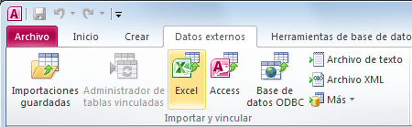

- Exportar datos desde Access.
Daban varias opciones pero no me acuerdo cuales
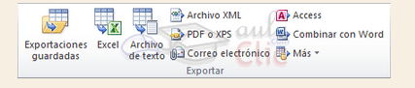

- Longitud campo texto
255 caracteres.

- Aparece esta imagen y preguntan qué es.
Propiedades del campo
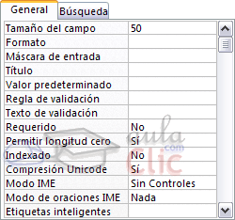

- Identificar Botón reemplazar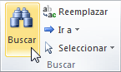 Pestaña Inicio
Botón etiqueta Botón cuadro de texto

- Preguntaban si se podía pasar un informe a tabla de Excel. SI
“Access ofrece opciones para guardar el informe como un archivo de Excel o de texto, un PDF, un XPS , un archivo adjunto de correo electrónico o un documento HTML”

- Los controles ¿se pueden poner en formularios e informes? SI

